新 书 推 荐

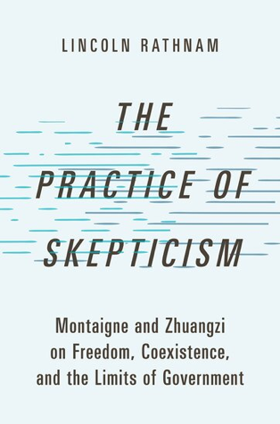
中文书名：《怀疑论的实践：蒙田与庄子论自由、共存与政府的限度》
英文书名：THE PRACTICE OF SKEPTICISM: Montaigne and Zhuangzi on Freedom, Coexistence, and the Limits of Government
作 者：Lincoln Rathnam
出 版 社：Oxford University Press
代理公司：ANA/Jessica
页 数：304页
出版时间：2026年3月
代理地区：中国大陆、台湾
审读资料：电子稿
类 型：社会科学

营销亮点：

- 对两位在英语学术文献中鲜有比较研究的思想家进行了深入比较
- 论证了一种植根于怀疑论的和平共处理路
- 展示了比较政治理论如何阐明语境在增强特定政治论点说服力方面的作用

内容简介：

尽管自由、和平共处以及有限政府角色这些理念是自由主义政治传统和当代自由民主制政治实践的核心，但它们的正当性依据却一直存在争议。本书认为，对十六世纪法国哲学家米歇尔·德·蒙田（Michel de Montaigne）与中国古代道家思想家庄子（Zhuangzi）思想进行比较研究，有助于阐明支撑这些关切的一类论据，即与怀疑论诸形态相关的论据。

无论是近代早期的法国，还是战国时代的中国，都曾孕育出巨大的思想与政治冲突。蒙田与庄子以考察人类知识的限度、质疑那些声称通晓最佳生活方式的全面主张作为回应。他们认为，一旦理解了这些限度，我们就会捍卫思考和行动多方面的自由。

秉持这种怀疑论的立场，也会瓦解许多自诩掌握了绝对真理的狂妄自负——正是这些自负，驱动了许多暴力性的政治方案。由此，这种立场自然会引导我们以一种更为谦抑、更为审慎的态度，来看待什么才是良善治理的合理边界。这些看法并不仅仅具有历史意义。蒙田和庄子当年所面对的深刻分歧，至今依然存在；同样存在的，是那些以可疑的知识主张为后盾、试图暴力推行某种特定生活方式的企图。正因如此，重读蒙田与庄子，有助于我们更好地理解当下的政治挑战，也为我们思考可能的出路提供了启发。

作者简介：

林肯·拉斯南（Lincoln Rathnam）是昆山杜克大学政治学助理教授兼社会科学学部副主任。他曾任埃默里大学民主与公民身份项目博士后研究员，以及戴维森学院访问讲师。他本科毕业于戴维森学院，获哲学学士学位，之后于多伦多大学获得东亚研究硕士学位和政治学博士学位。

感谢您的阅读！
请将反馈信息发至：版权负责人
Email：Rights@nurnberg.com.cn
安德鲁·纳伯格联合国际有限公司北京代表处
北京市海淀区中关村大街甲59号中国人民大学文化大厦1705室, 邮编：100872
电话：010-82504106, 传真：010-82504200
公司网址：http://www.nurnberg.com.cn
书目下载：http://www.nurnberg.com.cn/booklist_zh/list.aspx
书讯浏览：http://www.nurnberg.com.cn/book/book.aspx
视频推荐：http://www.nurnberg.com.cn/video/video.aspx
豆瓣小站：http://site.douban.com/110577/
新浪微博：安德鲁纳伯格公司的微博_微博 (weibo.com)
微信订阅号：ANABJ2002


